**Comportamiento de la accidentalidad y sus consecuencias año 2022. Resultado de su enfrentamiento y prevención. Proyecciones para el 2023.**

La persistencia de una compleja situación interna derivada del recrudecimiento del bloqueo con impacto en la capacidad de movilidad y transporte público, la convivencia de varias generaciones de vehículos, unido a la irrupción adicional de cerca de 300 mil motos y ciclomotores sobre un mismo eje vial, en su mayoría entre regular y mal estado, así como la incidencia de indisciplinas viales, son algunos de los elementos que caracterizaron la seguridad vial en el país durante el año 2022.

En el periodo se registraron **9 848** accidentes, **700** fallecidos y **7 547** lesionados, que representa un incremento de estos indicadores con relación al 2021, del 17%, 18% y 28% respectivamente. El 2020 y 2021 fueron años atípicos por el impacto de la pandemia, no obstante al compararse con el histórico de los últimos 20 años, los resultados del 2022 es el tercer más bajo, lo que no quiere decir que estemos satisfechos, porque aun cuando inciden los factores antes mencionados y muchos otros, el país cuanta con potencialidades organizativas que pueden impactar positivamente en un mejor resultado.

Como promedio diariamente ocurrieron 27 accidentes, 2 fallecidos y 20 lesionados; la tasa de mortalidadfue de **6.2** por cada 100 000 habitantes[1].

La Habana[2], Holguín[3], Villa Clara[4] y Santiago de Cuba[5], registran los mayores reportes e incrementos. En el **59.2**% de los hechos hubo al menos una víctima, aumentando el factor de riesgo o su peligrosidad.

Las principales causas de accidentes continuaron estando asociadas a la **no atención del control del vehículo**, **violaciones del derecho de vía** y **exceso de velocidad**; en menor cuantía los **desperfectos técnicos**, **adelantamiento indebido** y las **violaciones del peatón**: lo que ratifica la presencia del factor humano como la principal causa eficientes de los hechos que ocurren (90%). Anexo 2

Dentro de estas causales, el no respetar la señal de PARE, no guardar distancia entre vehículos, realizar maniobras imprevistas sin avisar al resto de los usuarios, así como no regular la velocidad aun cuando la superficie está en condiciones no favorables, las distracciones en sus diversas representaciones y la conducción sin la licencia o la categoría del vehículo constituyeron las principales indisciplinas.

Los horarios de ocurrencia fueron diversos, aunque resaltan las cifras entre las **15:00** y **18:00** horas, así como entre las **09:00** y **12:00**. El sábado(1 517) fue el día de mayor ocurrencia y el más letal es el domingo al registrarse 1 fallecido cada 10 accidentes.

Más de la mitad de los accidentes (**53.2%)** se produjo por **colisión de vehículos en marcha**[6], aun cuando solo en el7.6% (753) las condiciones de la vía eran desfavorables (baches o rajaduras), lo que evidencia que esto no constituye una causa eficiente de estos incidentes.

Las edades con mayor reporte de **víctimas** fueron de **31 a 35** y de **26 a 30** años, los que en su conjunto concentraron cerca del 40**%** de los **fallecidos**.

El **atropello al peatón[7]** constituye el tipo de accidente más peligroso al aportar al menos 1 víctima por suceso y cada 7 un fallecido. Representó el 11% de los siniestros, el 22 % de los fallecidos y el 12 % de los lesionados, superior al periodo comparado. La Habana,Santiago y Holguín fueron las provincias con mayores afectaciones.

Los **atropellos a ciclistas[8]**, crecieron. En La Habana, Granma y Camagüey se registran las cifras más altas, mientras en las dos últimas, Matanzas y Holguín, se apreció mayor peligrosidad

Disminuyen los **atropellos a** **animales sueltos[9]** y loslesionados por esta causa, mientras la cifra defallecidos es similar (+1). Los mayores registros lo alcanzan Villa Clara, Sancti Spíritus, Mayabeque y Pinar del Rio.

Los accidentes con participación **vehículos de tracción animal[10]**, crecen al igual que los lesionados, aunque disminuyen los fallecidos. Los valores más desfavorables en Holguín, Villa Clara, Camagüey y Matanzas.

La participación de **motos[11] y ciclomotores[12]**, crecen y estuvieron presentes en el 44% de los accidentes, el 27% de los fallecidos y 41 % de los lesionados. La mayor cantidad, en La Habana, Santiago y Holguín, principalmente en esta última, se requiere reforzar el accionar dada su incidencia.

Por su parte, los **accidentes con consecuencias graves** incrementan con relación al año anterior, al reportarse 60 hechos con estas características, con un saldo de 594 lesionados y 66 fallecidos, del total de víctima 68 eran menores de edad.

Los territorios con mayor incidencia fueron Cienfuegos, Pinar del Río, Granma, Ciego Ávila y La Habana, los cuales acumulan el 44.5% (236) de los lesionados y el 45% (27) de los fallecidos. Solo el MEIJ no reportó incidentes de esta connotación.

Los domingos, sábados, miércoles y lunes, por ese orden son los días de mayor incidencia y peligrosidad; principalmente entre las 12:00 y 18:00 hrs (25).

Más de la mitad estuvieron relacionadas con la pérdida del control del vehículo debido al exceso de velocidad o por deslumbramientos; seguidos de otras violaciones como no prestar la debida atención, adelantamientos indebidos y desperfectos técnicos.

En general se implicaron **99** vehículos en estos casos, de los cuales el 54% correspondían al sector estatal, principalmente medios ligeros, entre los que destacan autos de renta. Preocupa la implicación de 48 camiones y ómnibus, entre ellos 16 del sector particular.

**II. Enfrentamiento y prevención**

El posicionamiento de los contenidos de seguridad vial en los medios de prensa, incluyendo las plataformas institucionales y redes sociales fue superior al año anterior, principalmente en el contexto de la “59 Jornada Nacional de Tránsito” y durante el receso de actividades docentes, laborales y festejos de fin de año,

De forma general, los territorios mantuvieron el intercambio con las bases transportistas y establecieron mayor vínculos de colaboración desde el acompañamiento y preparación de los choferes profesionales, actividad de prevención dirigida sobre todo a lograr más responsabilidad no solo de conductores sino también de las administraciones.

Se impusieron en el país **791 708 (+202 477)** notificacionesdel tránsito, el **89.5% (709 053)** fueron efectivas y el resto preventivas. La Habana, Matanzas y Santiago de Cuba, agrupan el **46%** de imposición de multas efectivas.

El **41%** (**291 230)** de las efectivas, corresponden al 1er Grupo; seguido por **243 324** del 3er Grupo. Las principales causales de imposición fueron no respetar la señal de pare, no portar los documentos establecidos, exceso de velocidad, no prestar la debida atención en la vía y transitar contrario, las cuales se ajustan a las principales causales de accidentes.

El **85.3**% (**604 995**) de las multas de tránsito están cobradas y el **10**% (**71 325**) se encuentran fuera de término, indicador que muestra resultados más desfavorables en Ciego de Ávila, Camagüey y Pinar del Río.

La aplicación de **9 687** (+5902) **suspensiones de licencia de conducción** principalmente en La Habana y Santiago de Cuba ponen de manifiesto un mayor rigor en la adopción de medidas a los conductores reincidentes principalmente por acumulación de puntos, por impago de multas , ingestión de bebidas alcohólicas y accidentes del tránsito.

Crecieron las cancelaciones a **715**, de ellas el **79.7%** (**570**) por quebrantamiento de sanción de suspensión. La Habana (**186**) fue la de mejor resultado. Se realizaron además **50 981** reexámenes a conductores de los que aprobaron el **90%** (**45 828**).

A Estaciones de la PNR, se trasladaron **36 282** ciudadanos detectados conduciendo sin licencia, de los cuales **20 666** (56.9%) fueron apercibidos y a otros **530** se les prohibió la circulación del medio.

En las Unidades de Registro de Vehículos se recibieron **4 381** chapas por deficiencias técnicas las cuales fueron denegadas en su totalidad en el Sistema, indicador que fluctuó durante el año. La Habana con las mayores cifras, seguida de Matanzas. Se devolvieron después de solucionar los problemas **5 676** matrículas, incluida algunas retiradas en años anteriores. Se encuentran pendientes por entregar **2 312**.

Además, se realizaron **653 362** inspecciones técnicas, resultando “No Aptos” **7 618**, en su mayoría por problemas en los frenos**.**

Nacionalmente crece el parque vehicular (+**307 064**), con relación al año anterior registrándose al cierre **712 741** medios, de estos el **64% (455 907)** pertenecen a Personas Naturales. La Habana y Matanzas, concentran el **37.1**% de este indicador.

En el incremento vienen influyendo las resoluciones del Mitrans[13] que durante el 2022, han sido la principal línea de trabajo de las oficinas de trámites. En tal sentido, suman **108 632** los vehículos presentados como parte de algún proceso, siendo inscritos ante el registro **95 356**[14] (87.7%).

En el caso específico de los **Procesos de Homologación, derivados del cumplimiento de la Resolución 200,** la Comisión Provincial MININT – MITRANS de La Habana, autorizó legalizar **74** conversiones y **1 759** VAP, de los cuales se han tramitado hasta la fecha **275**.

**Conclusiones**:

Aun cuando no se alcanzan los resultados esperados y a pesar que persisten los factores de riesgo propician los accidentes de tránsito; consideramos que el país dispone de reservas en lo organizativo y de control que permitirán continuar disminuyendo los accidentes y sus consecuencias.

**Proyecciones de trabajo**

1. Asegurar el cumplimiento del plan de medidas aprobado en el Plan Estratégico para la seguridad Vial, aprobada para el periodo 2020 – 2030.
2. Incrementar las acciones de enfrentamiento a las violaciones de la Ley 109, priorizando las motos, ciclomotores, peatones y ciclos; el uso del casco y cinturones de seguridad, la ingestión de bebidas alcohólicas, desperfectos técnicos y las distracciones.
3. Estrechar vínculos y cooperación con las universidades en la búsqueda de alternativas y desarrollo de programas que nos permitan asegurar una soberanía tecnológica y aplicar la ciencia y conocimiento en función de la Seguridad Vial.
4. Continuar la realización de estudios ingenieros que garanticen la adopción de medidas y soluciones viales más económicas y seguras para todos los usuarios de la vía.
5. Dar continuidad a los procesos de inscripción de motos y ciclomotores eléctricos, así como la homologación de vehículos; en tal sentido el otorgamiento de las licencias a los nuevos conductores, bajo la base de un mayor control para la identificación de ilegalidades.
6. Priorizar el posicionamiento en la divulgación y los medios de comunicación así como en las redes sociales el tema de la seguridad vial, además del trabajo en las bases transportistas y sectores vulnerables.

**Dirección General PNR**

**Anexo**

**Anexo**

Se ratifica el factor humano en el **90%** de las causas eficientes de los hechos que ocurren, no obstante por causas el comportamiento fue el siguiente:

1. **No atender el control del vehículo[15]:** Es la primera causa en la ocurrencia. Disminuye en los hechos (2.7%/-82), fallecidos (32.9%/-58) y los lesionados (4%/-80); **La Habana**, **Holguín** y **Ciego de Ávila** incrementan los tres indicadores.
2. **Violar el derecho de vía[16]:** Incrementa los tres indicadores, representa la primera causa de muerte y lesionados aportando el 30% de los mismos. El 87.5% de los territorios incrementan; **La Habana, Holguín, Villa Clara, Santiago y Camagüey** registran la mayor cantidad de víctimas. Solo Cienfuegos y Guantánamo disminuyen la incidencia

El 9.3% (704) de los ciclomotores involucrados en accidentes de tránsito se reportan como violadores de esta causal.

1. **Exceso de velocidad[17]**: Incrementa los tres indicadores. **La Habana** representa el mayor registro e incremento, seguido por la provincia de **Holguín**. **Camagüey**, **Pinar** **del** **Rio y Cienfuegos** que aportan un fallecido cada 3 o 4 hechos mostrándose como la más peligrosa.

El 57% de los vehículos involucrados en esta causal pertenece al sector estatal.

1. **Desperfectos técnicos del vehículo[18]:** Incrementa los tres indicadores, representa el 6.4% de los accidentes y 8.1% de las víctimas. Incrementan los niveles de ocurrencia con relación a su total de hechos. Se significa, que ha constituido la causa secundaria de la mayoría (34%) de los accidentes con consecuencias graves. **La Habana, Santiago, Artemisa, Holguín y Camagüey,** fueron las de mayor incidencia.
2. **Conducir bajo la Ingestión de Bebidas Alcohólicas[19]: I**ncrementó el 34% (56) de los accidentes, el 46.4% (13) de los fallecidos y el 45% (86) de los lesionados. **Mayabeque**, **Santiago de Cuba** y **La Habana** reportan los mayores incidentes. Se reportan niveles de alcohol en peatones que resultaron victimas de atropellos.

**Anexo**

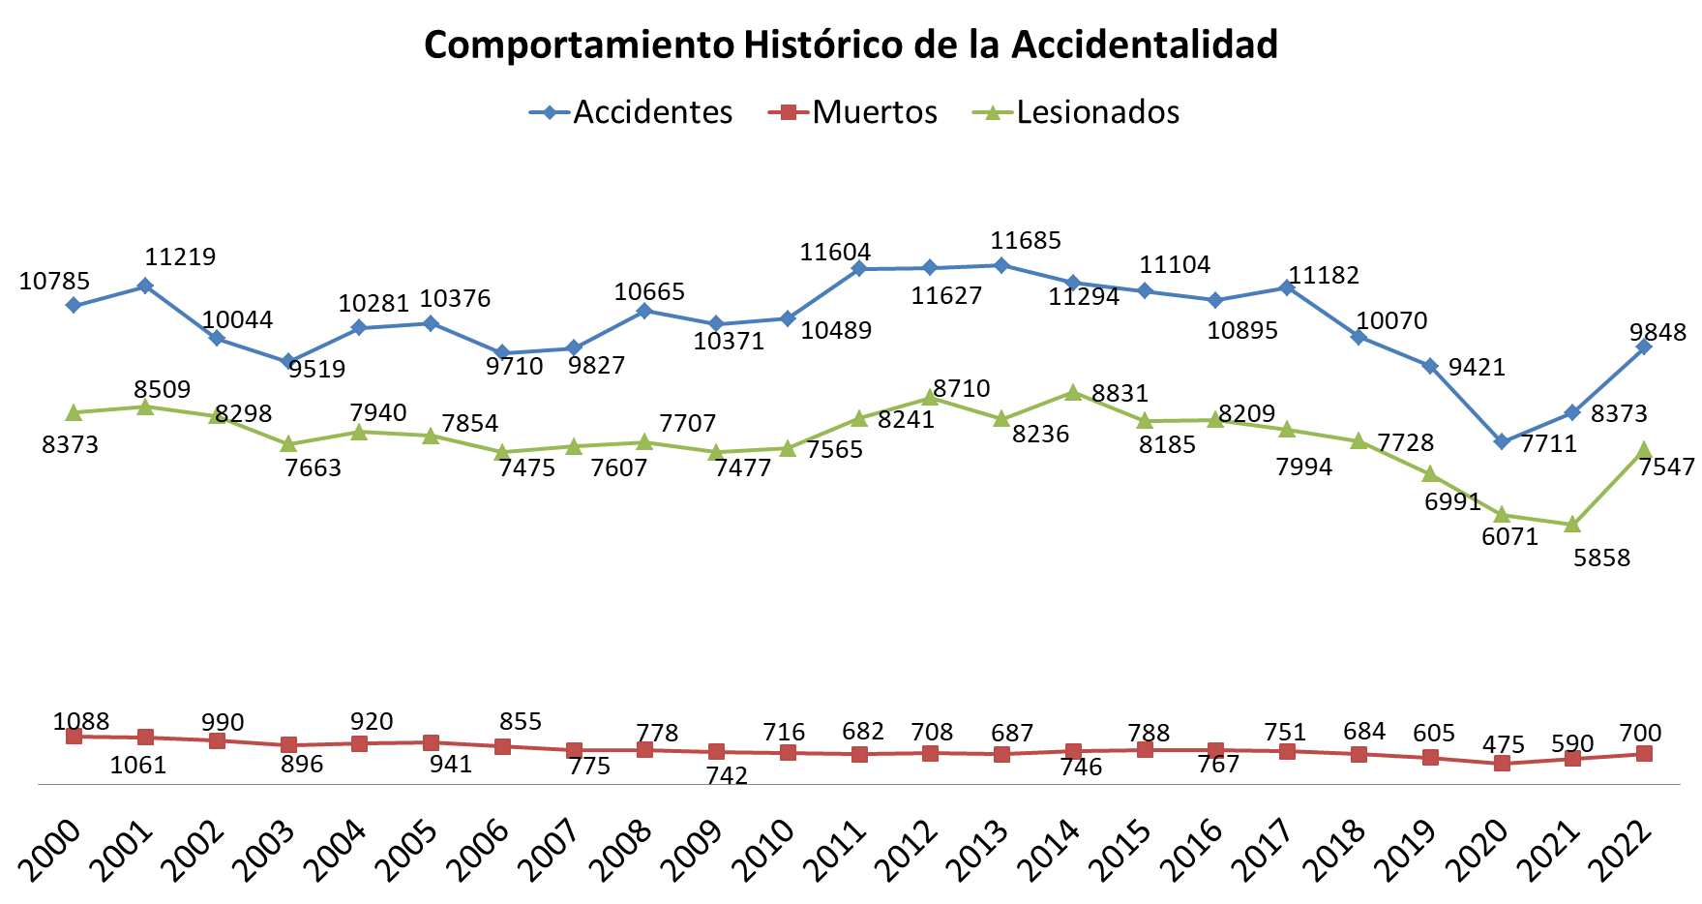

1. Población: 11 201 549 habitantes.
2. La Habana: 3 601 (+630) accidentes, 115 (+35) muertos y 1 533 (+378) lesionados.
3. Holguín: 790 (+262) accidentes, 61 (-2) muertos y 800 (+354) lesionados.
4. Villa Clara: 701 (+102) accidentes, 46 muertos y 631 (+158) lesionados.
5. Santiago de Cuba: 683 (+115) accidentes, 47 (+1) muertos y 853 (+193) lesionados.
6. Se registraron 5 248 accidentes provocando además 260 fallecidos y 3 384 lesionados.
7. Atropello a peatón: 1046 (+305) accidentes, 157 (+40) fallecidos y 889 (+265) lesionados
8. Acumulan: 667 (+70) accidentes, 71 (+13) fallecidos y 621 (+70) lesionados.
9. Acumulan 317 (-34) accidentes, 4 (+1) fallecidos y 97 (-13) lesionados.
10. Acumulan 619 (+37) accidentes, 18 (-5) fallecidos y 361 (+65) lesionados.
11. Participación de motos: 2792 (+588) accidentes, 134 (+15) fallecidos y 2048 (+582) lesionados
12. Participación de ciclomotores: 1503 (+417) accidentes, 56 (+16) fallecidos y 986 (+286) lesionados
13. Inscripción de Ciclomotores y motocicletas de combustión interna y eléctrica, así como, los procesos de homologación de vehículos.
14. De ellos 83 003 son ciclomotores y 7 132 motocicletas.
15. No atender el control del vehículo: 2964 (-82) accidentes, 176 (-58) fallecidos y 1972 (-80) lesionados
16. No respetar el derecho de vía: 2891 (+677) accidentes, 177 (+62) fallecidos y 2338 (+734) lesionados
17. Exceso de velocidad: 859 (+282) accidentes, 99 (+29) fallecidos y 762 (+300) lesionados
18. Desperfectos técnicos: 633 (+142) accidentes, 47 (+9) fallecidos y 626 (+168) lesionados
19. Ingestión de bebidas alcohólicas: 164 (+56) accidentes, 28 (+13) fallecidos y 190 (+86) lesionados